Peter Fijma

Die mooie M&K 413

Oranje = Duits Rood.......
1972

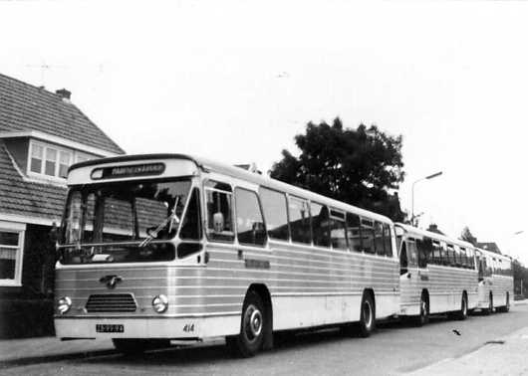

Maarse & Kroon Leyland
Als vrachtwagenchauffeur nimmer een schade gehad.... Als "versterker" op lijn 40, zaterdagmiddag vanauit de Tempelierstaat-Haarlem naar Aalsmeer-Hortensialaan, reed ik op ruime afstand via het rechtervak over de Heemsteedse Dreef.

met: Peter Fijma; chaufeur of toch niet zo ?
Voor mij reed een witte, Duitse VW-Variant, ook in het linkervak voor rechtdoor. Juist bij het verkeerslicht bij de Spanjaardslaan gaf de VW-chauffeur aan liever naar rechts te gaan; ik gaf hem ruimte; hij voegde in en koos het van rechtsaf....maar het verkeerslicht werd oranje; met een forse trap op de rem stopte de (volbeladen) VW-combi........Ook ik remde met volle kracht, maar botste flink met de rechtervoorzijde van de 413 tegen de achterkant van de VW-Variant. Een zwaar gehavende rechtervoorhoek van de 413 ontstond en de VW had -gelukkig- de motor onder de bagagevloer; de achterzijde werd beschadigd, maar mijn "schadevrije" eer was danig geschonden...
Personeelschef E.L.Wassink vroeg mij of ik niet beter schades vanuit het kantoor aan de Aalsmeerse Stommeerweg wilde regelen; met salarisverhoging in het vooruitzicht, proeftijd van 9 maanden en een terugkeergarantie op mijn rooster 17/18 + toerwerk bracht mij tussen de muren. De 413 dankt dus zijn lange bestaan deels aan mijn onopletendheid en daarbij behorende uitmuntende carosseriereparatie door Dirk van Eijk en zijn "mannen".!

